下图是PE ICP-OES 5300DV的光路示意图，请将各部件翻译成中文。

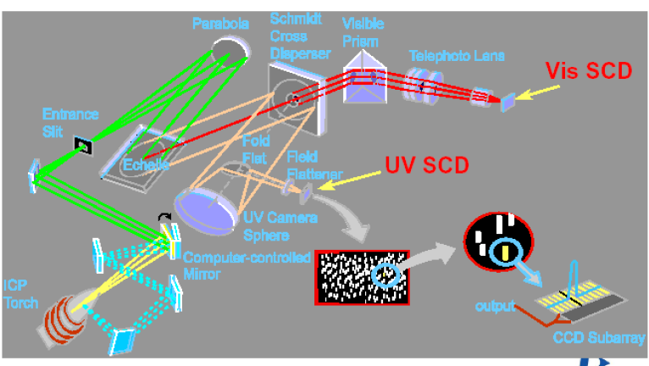

答案：

|  |
| --- |
|  |